**Сертификат на отдых детей и их оздоровление**

Сертификат – именной документ, подтверждающий право родителя на государственную поддержку за счет средств бюджета Пермского края в виде частичной оплаты путевки в лагерь, расположенный на территории Пермского края и включенный в реестр организации отдыха детей и их оздоровления на территории Пермского края, с которым заявитель заключил договор об организации отдыха и оздоровления ребенка (приобретения путёвки).

Сертификат не подлежит обналичиванию, любые схемы обналичивания этих средств являются незаконными. Сертификатом может воспользоваться только тот ребенок, который указан в сертификате.

Сертификат предоставляется не более одного раза в год на каждого ребенка в семье от 7 до 17 лет в один из следующих лагерей Пермского края по выбору родителя типов:

• в загородный лагерь отдыха и оздоровления детей (21 день);

• в детский оздоровительный лагерь санаторного типа (24 дня);

• в детский специализированный (профильный) лагерь (14 дней);

• детский лагерь палаточного типа (7 дней).

Сертификат предоставляется для следующих категорий детей:

• дети, проживающие в семьях, признанных в установленном порядке нуждающимися в предоставлении мер социальной поддержки и (или) государственной поддержки отдыха и оздоровления детей с коэффициентом кратности среднедушевого дохода семьи к величине прожиточного минимума не выше трех (не более 48 942 рублей в месяц на одного человека в семье);

• дети, находящиеся в социально опасном положении;

• дети-инвалиды.

Для получения сертификата родителю необходимо:

1. Подать заявление на получение справки о признании семьи нуждающейся в предоставлении мер социальной поддержки и (или) государственной поддержки отдыха детей и их оздоровления (кроме родителей ребенка-инвалида и детей в СОП) через МФЦ (<http://vk.cc/cHVMPY>) или Госуслуги (<http://vk.cc/cHVN14>). Справку выдает Центр социальных выплат.

В справке будет указан коэффициент кратности среднедушевого дохода семьи от 1

до 3, от которого зависит |размер номинала сертификата.

В случае наличия справки о нуждаемости, рекомендуем удостовериться в её

актуальности в графе «Справка действительна».

2. Выбрать лагерь и забронировать путевку.

3. Подать заявление и документы на выдачу сертификата в период с 1 февраля по 31 октября в управлении социального развития администрации Пермского муниципального округа (г. Пермь, ул. 2-я Казанцевская, д.7, каб.102) **по предварительной записи** по телефону 207-89-08 или по электронной записи на сайте <https://napriem.com/usr>;

- в удобном филиале МФЦ.

Необходимые документы:

• справка о признании семьи нуждающейся;  
• паспорт родителя;  
• постоянная прописка ребенка по месту жительства в Пермском муниципальном округе;  
• СНИЛС ребенка и родителя;  
• свидетельство о рождении ребенка;  
• паспорт ребенка (при наличии):  
* удостоверение многодетной семьи;  
* справка «ребенок-инвалид»;  
* постановление КДНиЗП для детей, состоящих на учете.  
  
4. Заявление и документы рассматриваются в течение 15 рабочих дней со дня поступления их в Управление социального развития, и принимается решение об отказе или в выдаче сертификата заявителю.

При наличии оснований для отказа в выдаче сертификата, заявитель уведомляется об этом посредством телефонного звонка или письмом на электронную почту.

При отсутствии оснований отказа в выдаче сертификата – сертификат направляется на электронную почту, при необходимости бумажный вариант можно забрать при личном приеме в Управлении социального развития.

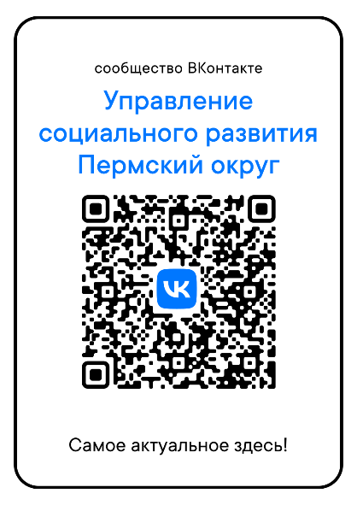5. Передать сертификат представителю лагеря в течение 30 календарных дней со дня получения сертификата (срок действия указан в сертификате) и оплатить путевку для ребенка в выбранный лагерь. В противном случае сертификат будет аннулирован.

* Больше полезной информации

по хэштегу #отдыхдетейПМО2025